彰化基督教醫院 檢驗醫學部
若您有腹瀉情況，請立即告訴工作人員再採檢
糞便檢驗檢體採集須知
- 本採集須知適用於採集糞便執行糞便白血球(pus cell)、 Fetal Hb test (APT test)、中性脂肪酸(Neutral fat)及糞便還原糖檢驗(stool reducing substance)。
- 採集前注意事項
  - 持檢驗單至門診檢驗室領取採便管。
  - 執行中性脂肪酸(Neutral fat)檢驗時，不適合採集禁食狀態下的糞便送檢。
- 糞便採集注意事項
  - 應排便於乾淨的容器，不得混有尿液、消毒水或污水，以免影響檢測結果。
  - 依容器上所附之說明，採取含有黏液、膿血等外觀異常的糞便。
  - 外觀無異常的糞便須於糞便之表面及深處部位處取檢體，採取量約花生米大小。
  - 腹瀉時可向門診檢驗室索取滴管及可密封之試管，將糞便解入便盆後，以滴管吸取便盆中約5 c.c.的糞便，裝入試管送檢。
- 採集後注意事項
  - 檢體採檢後須送至門診檢驗室之送檢時限分別如下﹕
    - 糞便白血球(pus cell)、Fetal Hb test (APT test)﹕採檢後8小時內送達。
    - 中性脂肪酸(Neutral fat)﹕採檢後4小時內送達。
    - 糞便還原糖檢驗(stool reducing substance)﹕採檢後30分鐘內送達。

門診檢驗室(173診)服務時間： 兒童醫院檢驗室(229診)服務時間：
週一至週五：7：00-22：00 週一至週五：8：30-21：30
週 六：7：00-14：00 週 六：8：00-13：30
電話：(04)7238595轉分機7273 電話：(04)7238595轉分機1229
6810-單張-中文-004-05 參考來源 6810-SOP-08-001
修訂日期：2024年1月19日

彰化基督教醫院 檢驗醫學部
若您有腹瀉情況，請立即告訴工作人員再採檢

糞便檢驗檢體採集須知
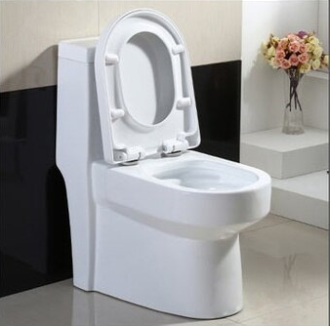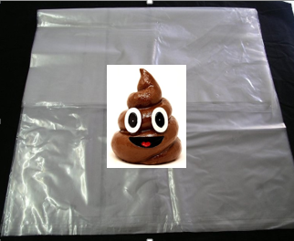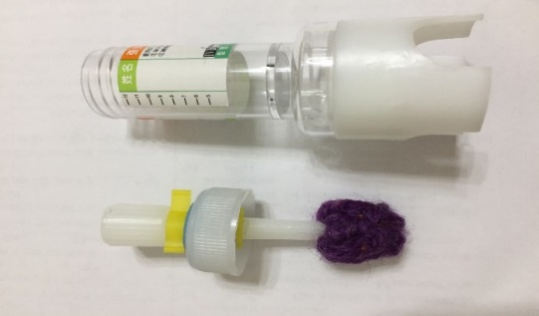
糞便不得混有尿液、消毒水或污水 採取量約花生米大小 蓋子旋緊後盡速送檢
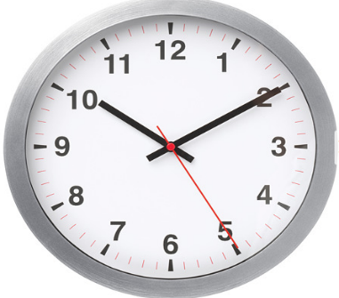
□ 糞便白血球(pus cell)、Fetal Hb test (APT test)﹕採檢後8小時內送達。
□ 中性脂肪酸(Neutral fat)﹕採檢後4小時內送達。
□ 糞便還原糖檢驗(stool reducing substance)﹕採檢後30分鐘內送達。

